# 第07章 Linux软件管理

## 实验目的

能够使用rpm命令查看已经安装的软件

能够使用rpm命令安装软件

能够使用rpm命令卸载软件

能够配置本地yum源安装软件 卸载软件

能够配置使用网络yum源安装软件 卸载软件

### RPM包命名

name-version-release.arch.rpm src.rpm 源码包

version

主版本号 软件有了重大改进

次版本号 某个子功能发生重大变化

修订号 修复了软件的一些bug 调整了部分功能

Release

发行版本号 是源程序配置完成后 编译 制作rpm包的版本

OS

el6 RHEL 6.x(Red Hat Enterprise Linux)/CentOS 6.x

fc20 Fedora

硬件平台CPU

硬件平台包括了：i386、i486、i586、i686、x86_64、ppc、sparc、alpha

主包

bind-9.7.1-i586.el5.rpm

子包

bind-libs-9.7.1-i586.el5.rpm

bind-utils-9.7.1-i586.el5.rpm

## 查看Linux内核

uname 查看linux操作系统版本和CPU类型

-a, --all 以如下次序输出所有信息。其中若-p 和

-i 的探测结果不可知则被省略：

-s, --kernel-name 输出内核名称

-n, --nodename 输出网络节点上的主机名

-r, --kernel-release 输出内核发行号

-v, --kernel-version 输出内核版本

-m, --machine 输出主机的硬件架构名称

-p, --processor 输出处理器类型或"unknown"

-i, --hardware-platform 输出硬件平台或"unknown"

-o, --operating-system 输出操作系统名称

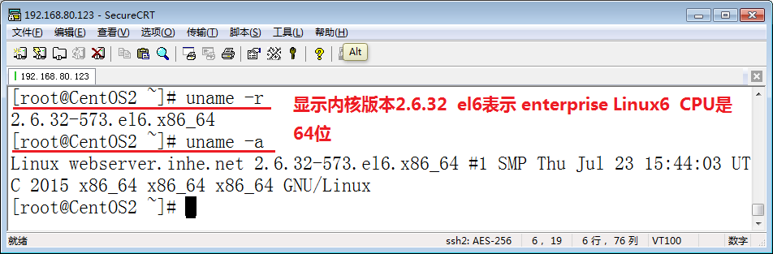

## rpm管理

Redhat Package Manager

rpm 选项

-i （install） 安装

-U （update） 升级软件

-e （erase） 删除软件

-q （query）查询安装的软件

-h 显示安装的进度

-v 显示安装详细信息

-vv 显示更加详细的安装信息

### 安装软件

将CentOStudents光盘挂载到/mnt/cdrom目录，要确保光盘加载到光驱。

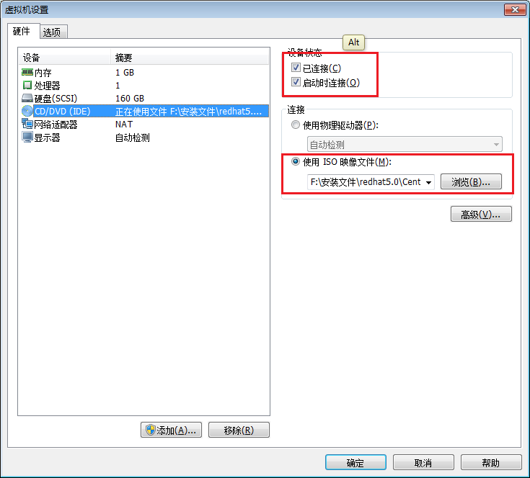

[root@Web ~]# mkdir /mnt/cdrom

[root@Web ~]# mount /dev/cdrom /mnt/cdrom/

安装软件包 需要软件包的位置

[root@WebServer ~]# rpm -ivh /mnt/cdrom/Packages/zsh-4.3.10-5.el6.x86_64.rpm

[root@WebServer ~]# rpm -ivh /mnt/cdrom/Packages/nano-2.0.9-7.el6.x86_64.rpm

在软件包所在目录下可以不指定路径

[root@WebServer ~]# cd /mnt/cdrom/Packages/

[root@WebServer Packages]# rpm -ivh traceroute-2.0.14-2.el6.x86_64.rpm

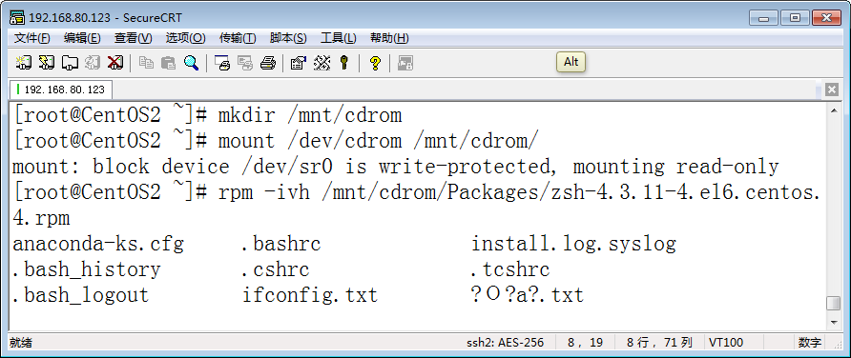

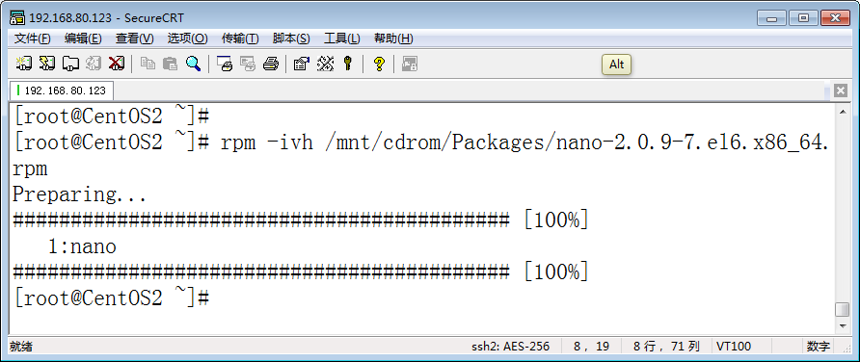

--test 测试是否能够安装成功

--force 如果软件包冲突 也强制安装

--nodeps 不检测是否依赖其他软件

--noscripts 不执行任何安装脚本

--nopre 不执行安装前的脚本

### 依赖关系影响安装

安装DNS工具，由于有依赖的软件包没有安装，安装失败。下面会给大家演示如何使用yum安装这个工具。

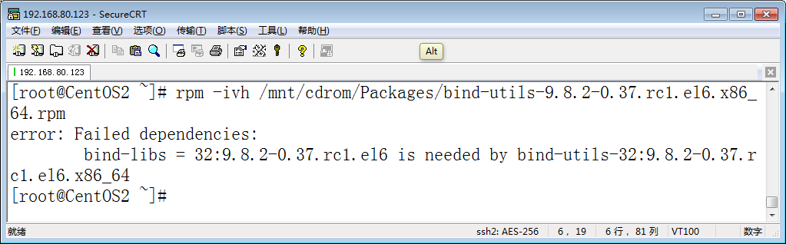

### 查询软件

rpm -q

rpm –q pkgname

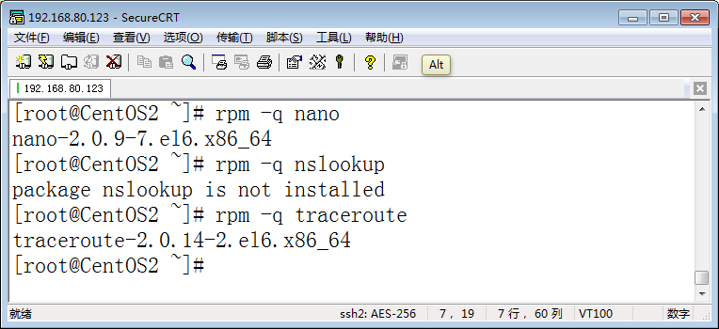

rpm –qa 查询全部安装当然软件

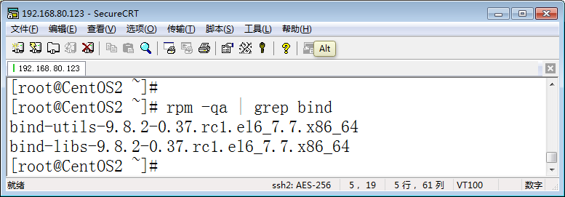

rpm –qi 查看软件详细信息

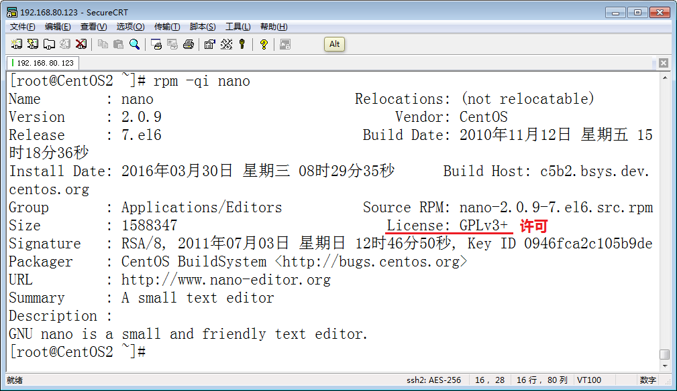

rpm -ql 查看软件生成的文件

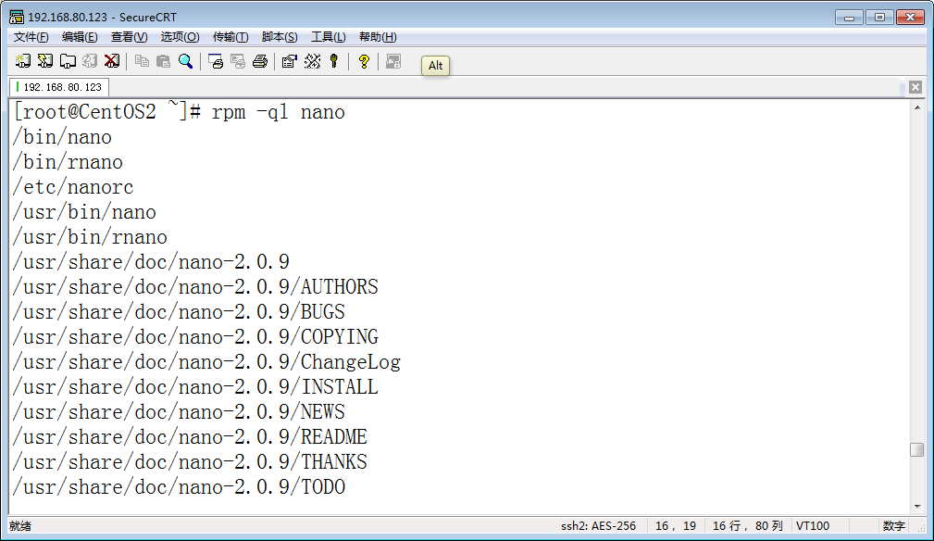

rpm –qc 查看配置文件位置

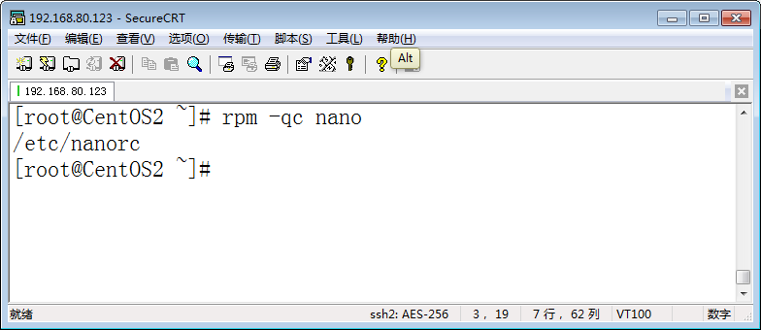

rpm –qf /bin/sh 可以查看文件是由哪个程序生成的

rpm -q --scripts bash 查询软件包相关的脚本

查询未安装的软件包会产生哪些文件

rpm -qlp /mnt/cdrom/Packages/samba-3.6.9-151.el6.x86_64.rpm

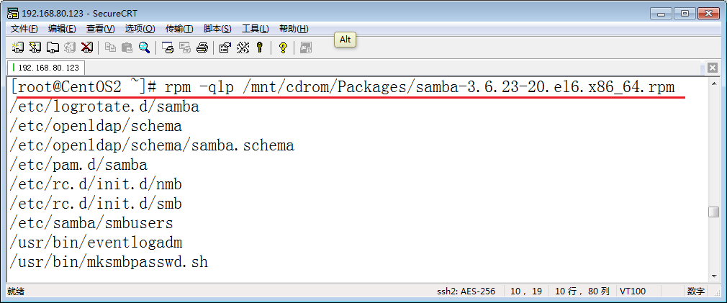

查看软件包详细信息

rpm -qip /mnt/cdrom/Packages/samba-3.6.9-151.el6.x86_64.rpm

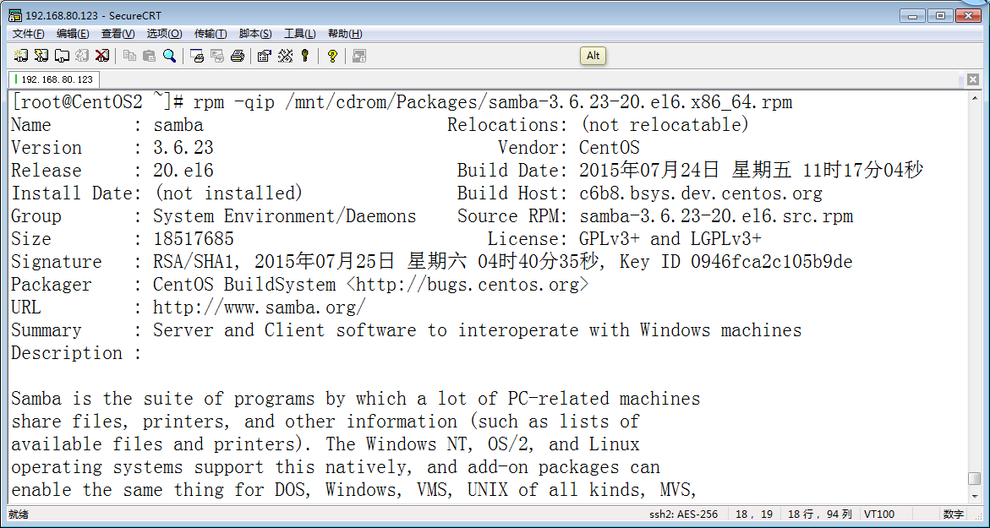

粗略查询软件包名称包含ftp的软件

[root@WebServer ~]# rpm -qa | grep "ftp"

### 升级

-U upgrade 如果不存在老版本 就是全新安装

-f freshen 老版本必须存在

[root@WebServer ~]# umount /dev/cdrom

[root@WebServer ~]# mount /dev/cdrom /mnt/cdrom/

[root@WebServer ~]# rpm -Uvh /mnt/cdrom/Packages/zsh-4.3.10-7.el6.x86_64.rpm

[root@WebServer ~]# rpm -q zsh

zsh-4.3.10-5.el6.x86_64

zsh-4.3.10-7.el6.x86_64.rpm

zsh-5.0.2-7.el7.x86_64.rpm

软件升级不要跨操作系统主版本号

### 删除软件

-e erase 删除

[root@WebServer ~]# rpm -e zsh

## 使用yum安装软件

### yum命令介绍

yum（全称为 Yellow dog Updater, Modified）是一个在Fedora和RedHat以及SUSE中的Shell前端软件包管理器。基于RPM包管理，能够从指定的服务器自动下载RPM包并且安装，可以自动处理依赖性关系，并且一次安装所有依赖的软体包，无须繁琐地一次次下载、安装。yum提供了查找、安装、删除某一个、一组甚至全部软件包的命令，而且命令简洁而又好记。

### yum源全局设置

定义共性配置信息

[root@WebServer ~]# cat /etc/yum.conf

[main]

cachedir=/var/cache/yum/$basearch/$releasever 缓存目录

keepcache=0

debuglevel=2 调试级别

logfile=/var/log/yum.log 记录到日志

exactarch=1 检查平台是否兼容

obsoletes=1 检查包是否废弃

gpgcheck=1 检查来源是否合法 需要有制作者的公钥信息

plugins=1

installonly_limit=3

主配置文件大多数情况不需要修改

### 设置本地YUM源

本地yum源

确保虚拟机光驱加载了CentOS的安装光盘

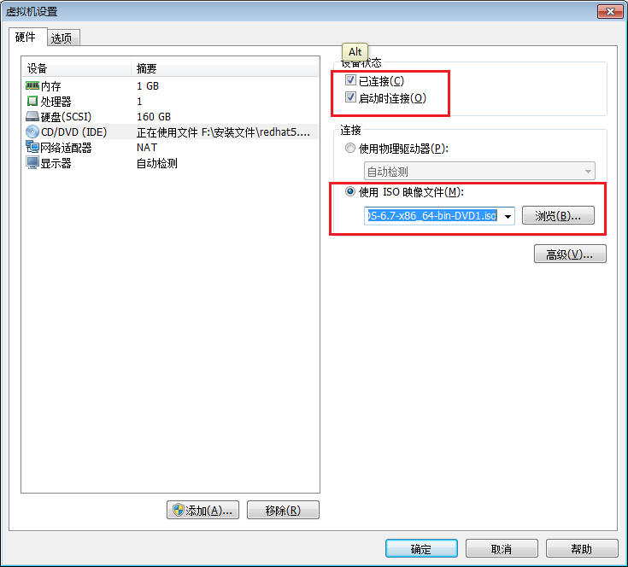

挂载光驱到/mnt/cdrom

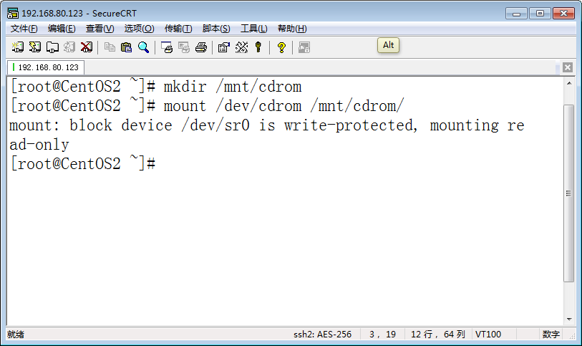

查看yum源配置文件

/etc/yum.repos.d/

在该目录中所有的*.repo文件都是一个yum仓库

一个文件可以有多个yum仓库

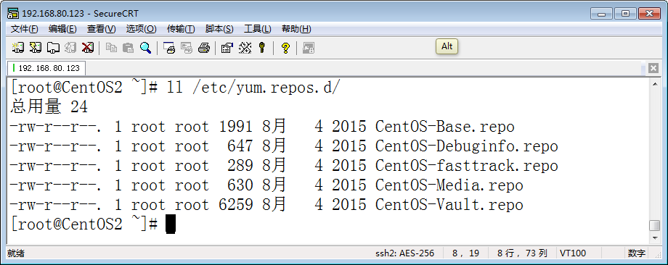

编辑第一个文件，默认该文件指定了Internet上的yum源。

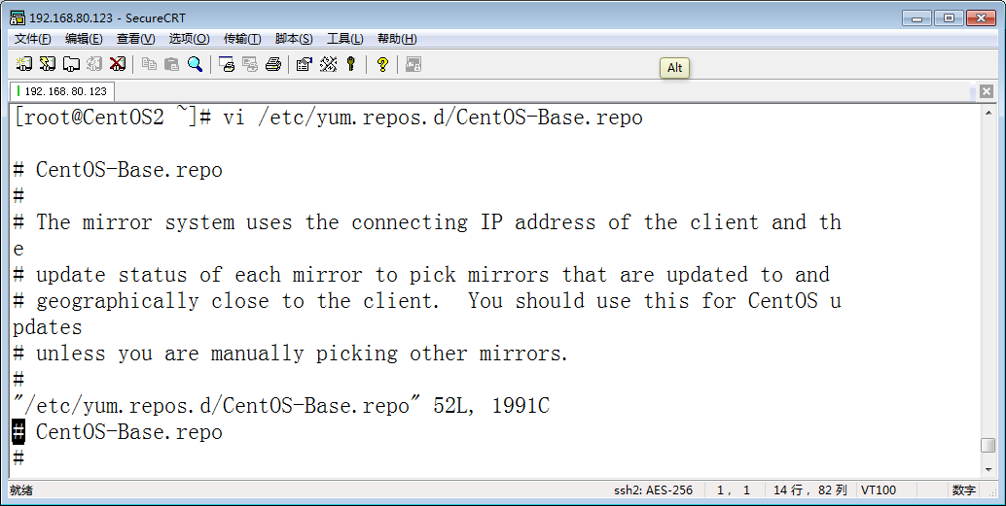

将各个yum源添加enabled=0 就代表禁用了该yum源

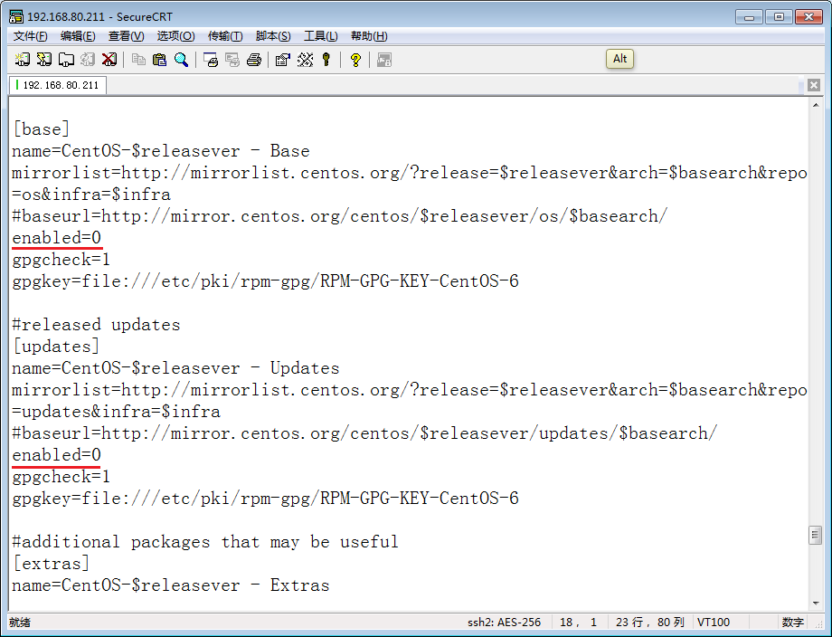

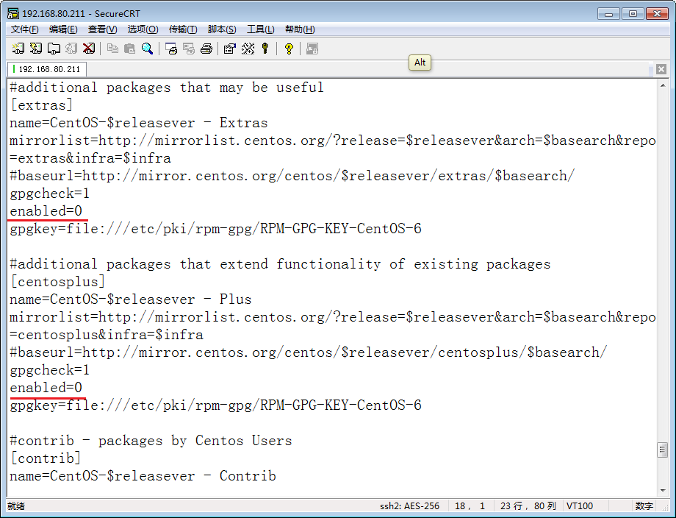

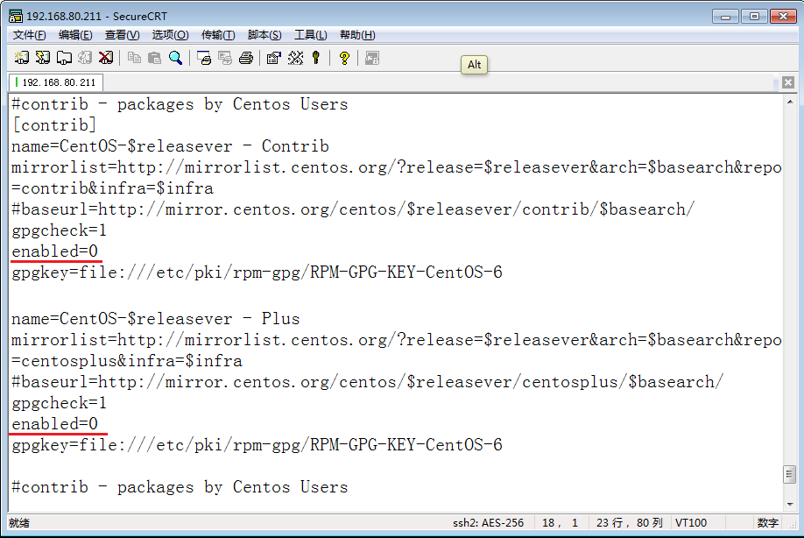

在文件的最后添加如下内容。

配置本地源

[CentOS-local-source]

name=CentOS 6.4

baseurl=file:///mnt/cdrom/

enabled=1

gpgcheck=1

gpgkey=file:///etc/pki/rpm-gpg/RPM-GPG-KEY-CentOS-6

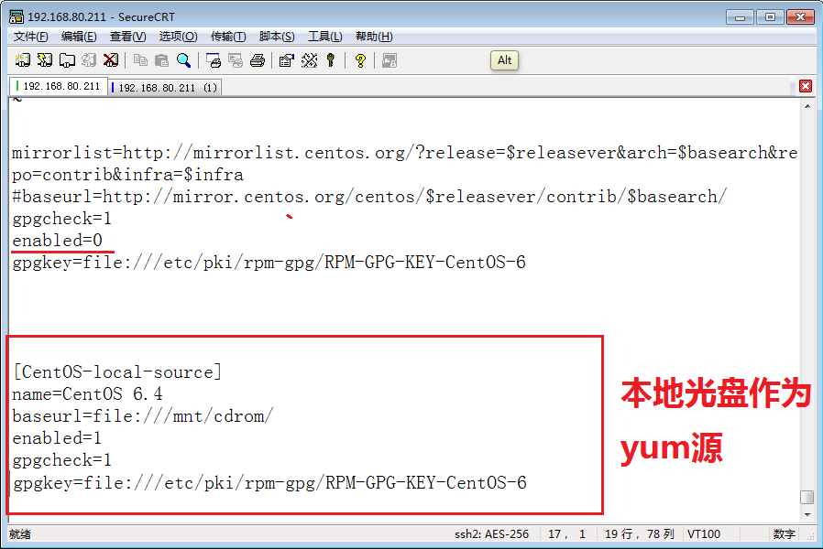

### yum源的XML文件

XML扩展标记语言 标记包的依赖关系

Repomd.xml 记录下面三个文件的时间戳和校验和

Primary.xml.gz 仓库所有rpm包和依赖关系都在这个文件

Filelists.xml.gz 所有rpm包所包含的文件列表 加入rpm包查询

Other.xml.gz rpm包的额外信息 如change.log修改日志等

Comps*.xml 包组定义 组的名称 那些包时必须安装 那些包可选

Primary.xml.gz， Filelists.xml.gz， Other.xml.gz 需要下载到本地

## Yum命令管理软件包

### 列出可用的YUM源

Repolist

[root@WebServer ~]# yum repolist 列出可用的软件仓库 yum源

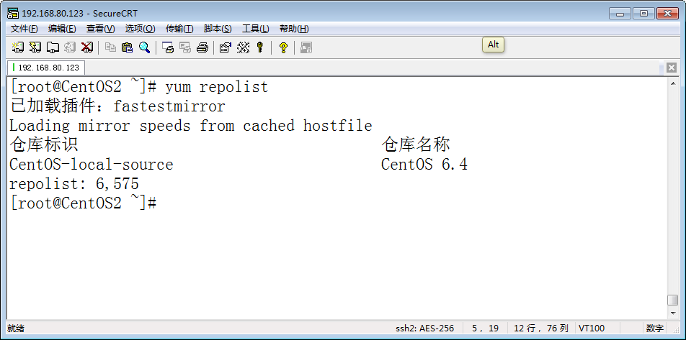

[root@WebServer ~]# yum repolist all 列出全部yum源 可用和禁用

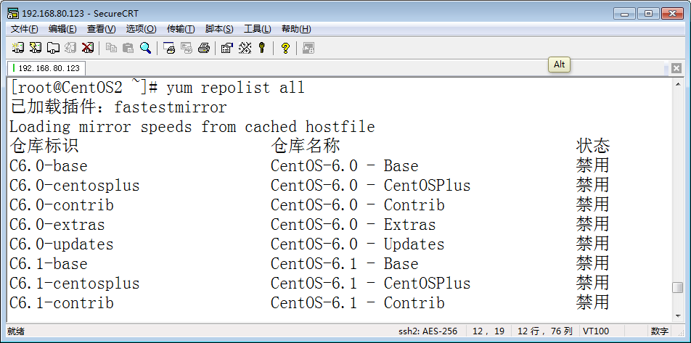

### 缓存元数据

Makecache

缓存软件仓库也就是yum源 元数据文件也就是xml文件.

[root@WebServer ~]# yum makecache

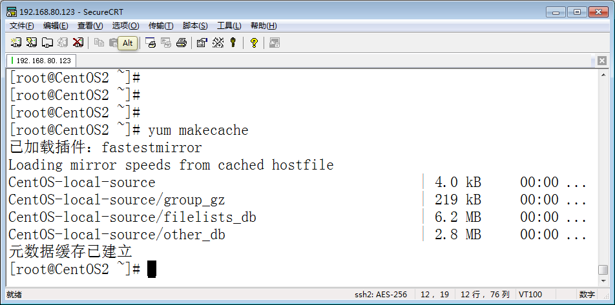

### 清除元数据

Clean

yum全局配置文件

[root@WebServer ~]# vi /etc/yum.conf

[main]

cachedir=/var/cache/yum/$basearch/$releasever

keepcache=1 启用软件包缓存

查看缓存的xml文件

[root@Web ~]# ls /var/cache/yum/x86_64/6/CentOS-local-source/

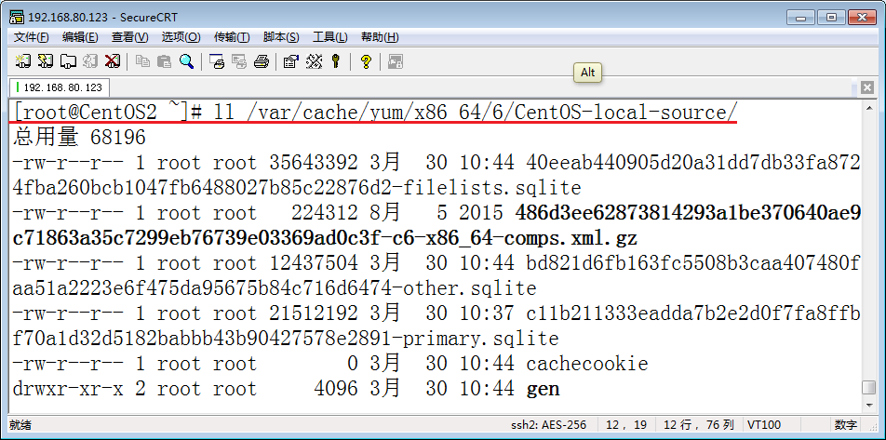

查看缓存的软件包

[root@Web ~]# ll /var/cache/yum/x86_64/6/CentOS-local-source/packages/

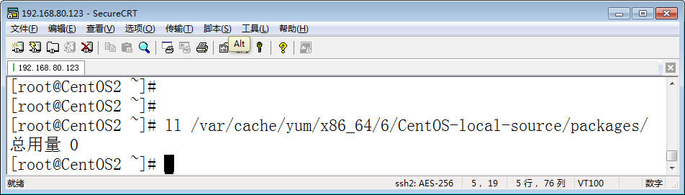

清除缓存的xml文件和软件包

[root@WebServer ~]# yum clean all

只清除缓存的软件包

[root@WebServer ~]# yum clean packages

### 列出软件仓库中可用的软件

List

列出软件仓库中可用的软件

[root@WebServer ~]#

进行模糊查找

[root@CentOS2 ~]# yum list | grep bind-utils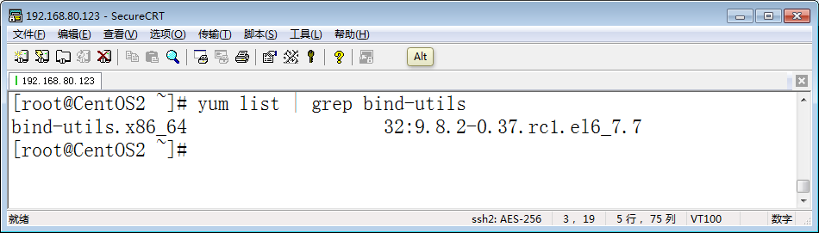

### 安装软件

Install

安装软件 只需要给出软件名称

安装samba服务。

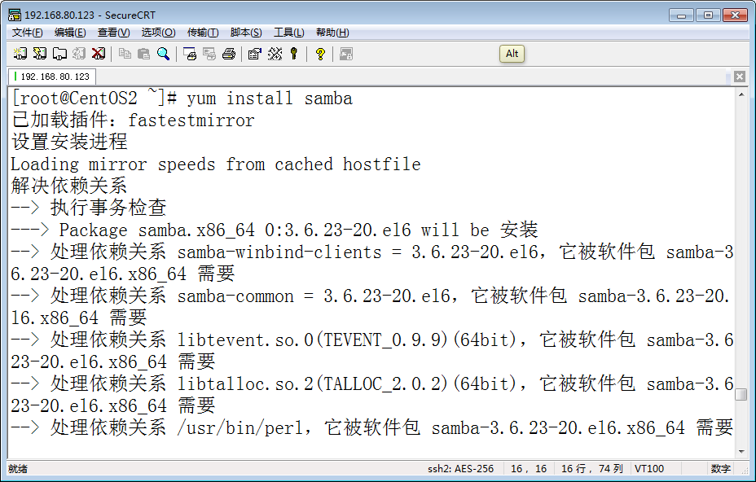

安装过程会要求输入y来确认是否现在安装。

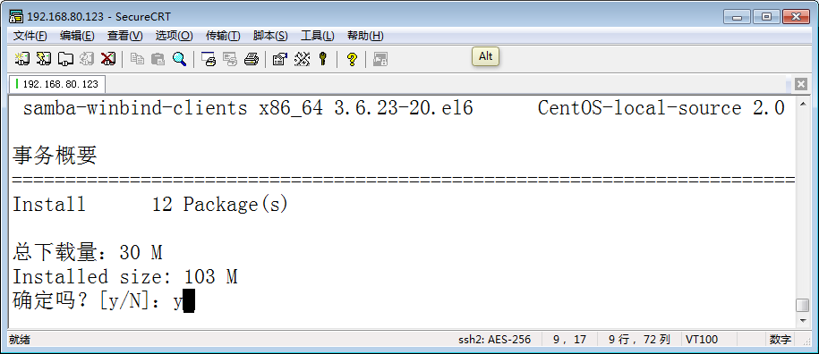

### 直接安装不需确认

-y 添加该参数后

安装过程中分析依赖关系后 直接安装

[root@WebServer ~]# yum install -y dhcp

[root@Web ~]# yum install -y bind-utils.x86_64

安装DNS工具之后 nslookup命令就可以使用了

[root@Web ~]# nslookup

> www.sohu.com

Server: 10.7.1.6

Address: 10.7.1.6#53

Non-authoritative answer:

www.sohu.com canonical name = gs.a.sohu.com.

gs.a.sohu.com canonical name = fbjyd.a.sohu.com.

Name: fbjyd.a.sohu.com

Address: 111.13.123.160

### Provides

大家可以使用”yum provides”查看特定文件属于哪个软件包：

用来搜索Linux已经安装的软件 或yum源中哪些软件会产生指定的文件

[root@WebServer ~]# yum provides /etc/samba/smbusers

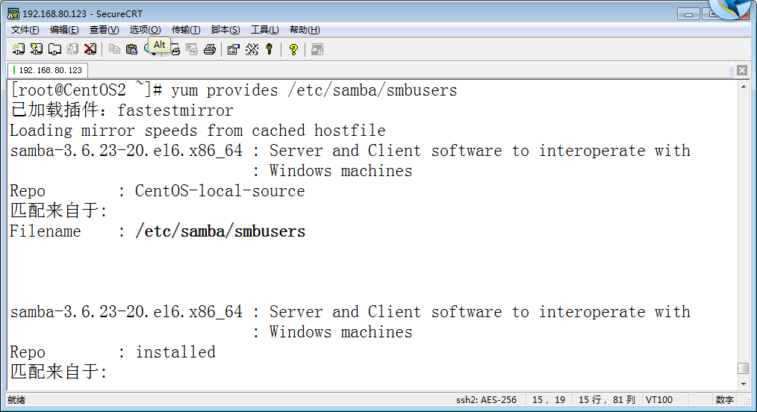

查询哪些软件包会产生/etc/my.cnf文件。

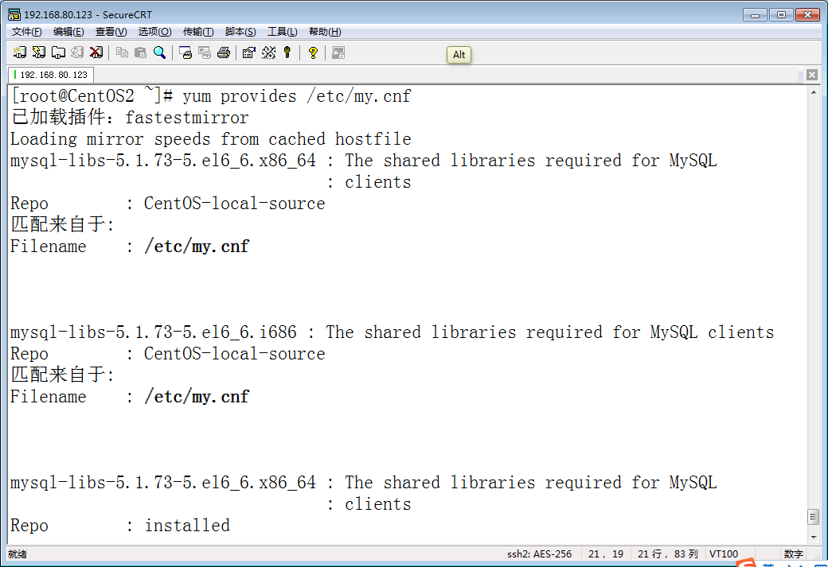

### check-update

对比Linux已安装的软件和软件仓库中的软件 有哪些需要升级

[root@WebServer ~]# yum check-update

### Update

更新软件

[root@WebServer ~]# yum update -y samba

升级软件

[root@WebServer ~]# yum update samba

### Erase

删除软件

[root@WebServer ~]# yum erase samba

## 配置yum使用CentOS社区网站 YUM源

更改配置文件[root@Web ~]# vi /etc/yum.repos.d/CentOS-Base.repo

禁用本地YUM源

启用网络YUM源

确保你的计算机能够访问Internet检查网关和DNS

